|  |
| --- |
| МИНОБРНАУКИ РОССИИ |
| **Федеральное государственное бюджетное образовательное учреждение**  **высшего образования**  **«МИРЭА – Российский технологический университет»**  **РТУ МИРЭА** |

Институт кибербезопасности и цифровых технологий

Кафедра КБ-2 «Информационно-аналитические системы кибербезопасности»

**ПРАКТИЧЕСКАЯ РАБОТА №4**

по дисциплине

**«Проектирование и разработка безопасного программного обеспечения информационно-аналитических систем**»

**Выполнил**

Студент 5 курса: Полянская П.А.

Группы: БИСО-01-20

Специальности: 10.05.04

Москва, 2024 г.

**Программный код**

*# Импорт инструмента для создания пулов потоков*

from concurrent.futures import ThreadPoolExecutor, as_completed

import hashlib

from itertools import product

import datetime

import time

*# Функция, принимающая на вход исходные данныа, производящая вычисление и возвращающая результат*

**def** my_function(x):

    return x * x

**def** find_passwords(target_hashes):

    charset = "qwertyuiopasdfghjklzxcvbnm" *#input("Введите набор символов для поиска (без пробелов): ")*

    charset = list(charset)

    passwords = set()

    charset = sorted(charset)

    for password in product(charset, repeat=5):

        digest = hashlib.sha256(''.join(password).encode()).hexdigest()

        if digest in target_hashes:

            passwords.add(''.join(password))

    return passwords

*# Список входных данных*

inputs = [1, 2, 3, 4, 5]

*# Ввод данных от пользователя*

target_hashes = "1115dd800feaacefdf481f1f9070374a2a81e27880f187396db67958b207cbad 3a7bd3e2360a3d29eea436fcfb7e44c735d117c42d1c1835420b6b9942dd4f1b 74e1bb62f8dabb8125a58852b63bdf6eaef667cb56ac7f7cdba6d7305c50a22f" *#input("Введите три хэша через пробел: ")*

*# Преобразование в соответствующие типы данных*

target_hashes = target_hashes.split()

inputs = target_hashes

*# Количество одновременно запущенных поотоков (рекомендуется указывать число ядер процессора)*

max_workers=int(input("Количество потоков: "))

start_time = time.time()

*# Создание пула потоков*

with ThreadPoolExecutor(max_workers=max_workers) as executor:

*# Запуск функции в нескольких потоках через executor.submit*

    futures = []

    for i in inputs:

        future=executor.submit(find_passwords, i)

        futures.append(future)

*# Объединение результатов по готовности*

    results = []

    for future in as_completed(futures):

        rezult=future.result()

        results.append(rezult)

print("%s seconds " % (time.time() - start_time)) *#vrem vip funk*

*# Вывод результата*

print(results)

**Результаты**

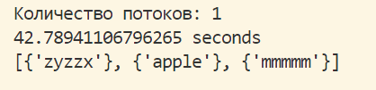

Рисунок 1 – 1 поток

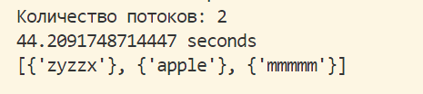

Рисунок 2 – 2 потока

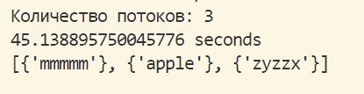

Рисунок 3 – 3 потока

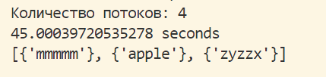

Рисунок 4 – 4 потока

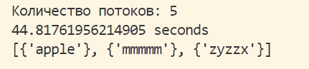

Рисунок 5 – 5 потоков

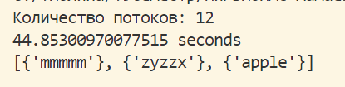

Рисунок 6 – 12 потоков